Aprenda do básico ao avançado Git e GitHub, uma abordagem prática para o controle de versão e manutenção de repositórios

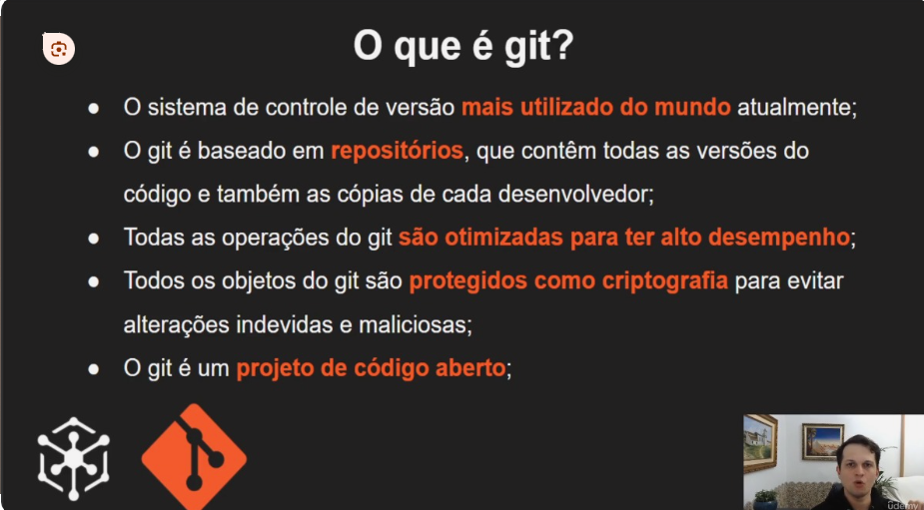

-Temos um PDF com toda a explicação do Curso.

REPOSITORIO:   
  
**Link do repositório do portfólio**

Fala galera!

Este é o link do projeto final do curso: <https://github.com/matheusbattisti/matheusbattisti.github.io>

Para vocês tirarem dúvidas e compararem o código.

**Indicações de Livros**

Fala galera, beleza?

Muita gente pede indicações de livros para complementar os estudos, então fiz uma curadoria para este curso e vou indicar um

[Controlando Versões com Git e GitHub](https://amzn.to/3ULsWwH)

Ele complementam o conteúdo de alguma forma, fazendo você evoluir mais rápido

Bom estudo para vocês! 🙂